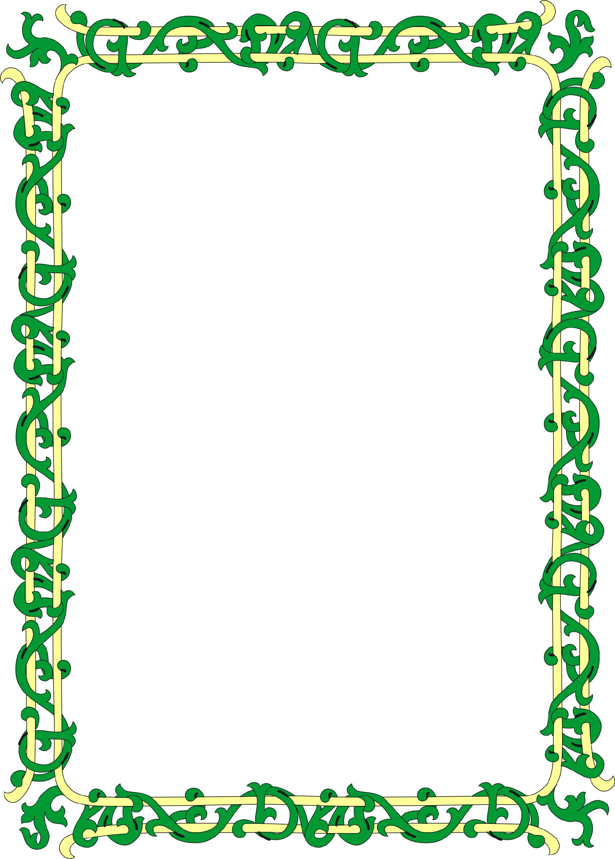

Специально для обучения детей государственным
языкам было разработано:

45 анимационных сюжетов ( до 3 – х минут)

Старшая группа

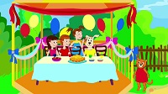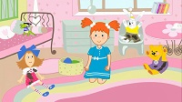

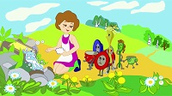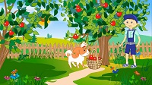

Вы можете увидеть или скачать на сайте Министерства образования
и науки Республики Татарстан mon.tatarstan.ru
в разделе « Дошкольное образование».



Специально для обучения детей государственным
языкам было разработано:

45 анимационных сюжетов ( до 3 – х минут)

Средняя группа

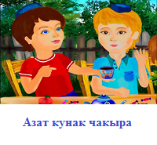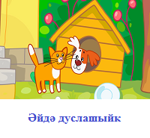

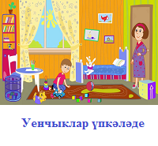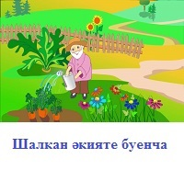

Вы можете увидеть или скачать на сайте Министерства образования
и науки Республики Татарстан mon.tatarstan.ru
в разделе « Дошкольное образование».

